２ 二十士の脱走と橋津の志士
黒坂に幽居中の二 黒坂幽居中の志士は比較的自由行動ができ、つれづれに詩文を書いたり、囲碁を楽しんだり、
十士の動行 附近の青少年に剣道を教えたりして、地方の人びとから親しまれていた。時には詫間樊六は変装の上、裸馬で橋津村の中原家（現尾崎義人屋敷）に馳せ参じ、志士一行のために生活資金のカンパを頼んだこともあり、宇野村の大庄屋尾崎家にも渡りをつけて金１００両の寄贈を受けたこともある（山根幸恵著鳥取藩幕末秘史P１０２）。宇野村の尾崎清右衛門（文五郎）は、かねて勤王の志士三枝真洞をかくまっていたこともあり、真洞がときには清右衛門と変名していたこともあるのは、このような関係からであろう。
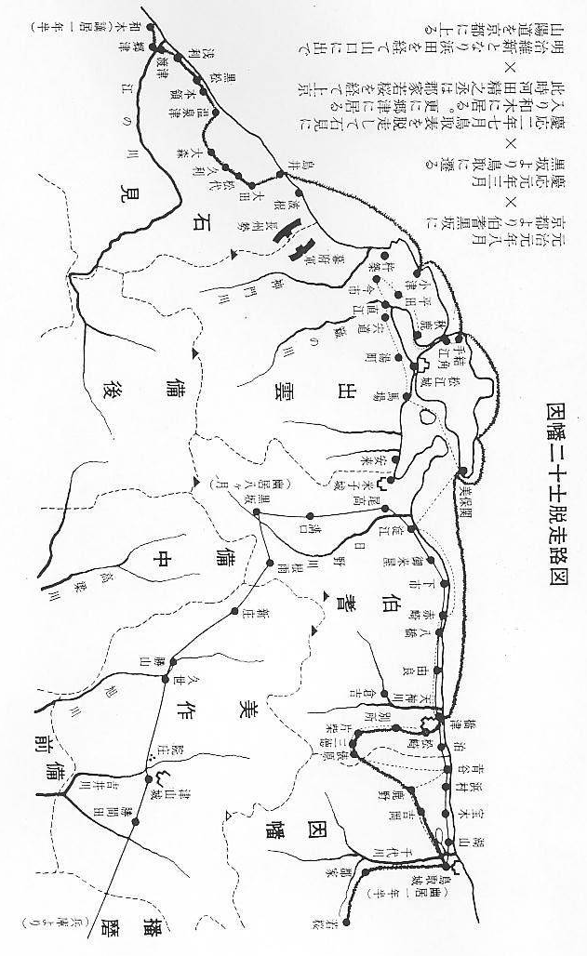
当初二十二人であ 元来、鳥取藩志士が団結した文久３年には、前述の通り２２人であったが、奥田万次郎は被害
った志士 者黒部権之介との親交関係が、結果は互に敵味方になって戦う悲劇を演じたため、事件後自ら義死し、新庄恒蔵は事件前当日の情況探索に出たまま行方不明となり、結局事件後の志士現存者は２０名となった。因幡二十二士ともいい、因幡二十士というものはこのためである。
黒坂幽閉中の二十士の周辺には、米子志士村川与市右衛門直方、薩摩の西郷隆盛、土佐の中岡慎太郎、筑後の川上彦斉など、当時最も危険視されている人物が出入りして気脈を通じていたというから、なおさら鳥取移監も急がれていた（山根幸恵著鳥取藩幕末秘史P１０９）と推察される。
鳥取移監の始めは 二十士の鳥取移監に先立って、一応谷村に窂舎を造ったが余りにむごたらしい窂舎で非難があ
親類預けとなる って中止となり、二十士もまた藩命とあらばどんな処置にも甘んじなければならないが、常民の科人よりもひどい取り扱いを受けるならば、すでに３年間も生き延びさせていただいたことであるから、むしろこの際、藩命をいただいて潔ぎよく切腹しようという覚悟にもなった。この空気を察した藩側では、ついに二十士の大多数を鳥取の親類預けと定まった。なかに河田兄弟・清水乙允のみは親類がないので他人預けとなった。大西清太正虎は実家預けとなったから、禁錮といっても格別苦痛はなかったことであろうが、河田・清水は、佐幕的思想をいだく未知の家に預けられ、ずいぶん忍びがたい冷遇を受けた。
家老宅等に分幽変 そのうち、二十士にあまり自由行動をとらせるのも心配なので、数人づつ１ヶ所に合幽して監
えとなる 視すべきであるとの意見が強くなり、慶応元年５月２６日、津田上総・織田豊後・横河治次太夫・高木宮之丞・山本玄蕃・円山佐渡の６家に分幽されることになった。この分幽は監視がもっとも厳格であったが、世論もようやく同情に傾くようになり、４ヶ月後の９月４日、同情派である家老荒尾志摩邸に河田左久馬以下１５人、乾邸には詫間樊６以下５人と２組に分幽された。
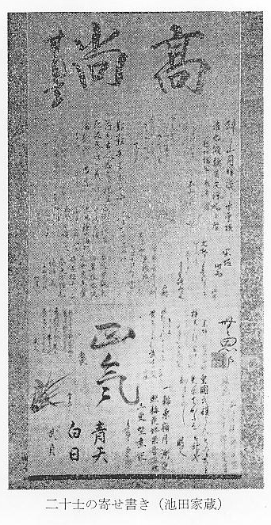
荒尾家に全員幽閉 ところが、一方国情においては大波が揺れて、幕府には第２回の長州征伐の企てが起こり、征
され脱藩の気運で 長出陣となったのが翌慶応２年６月７日である。この役で家老乾小四郎は、２番手旗頭として出
きる 陣することとなったので、同月１８日詫間以下５人も荒尾家に預け替えということになり、ここに二十士は荒尾志摩の鋳物師町下屋敷に収容された。このためいよいよ脱出の機が熟しかけたといえる。
これより先、この年正月２０日薩長連合の密約が成立し。幕府への対抗勢力が強化され、このたびの長州征伐は幕府のためにも不利となり、西日本の大乱となるおそれもあり藩主慶徳は再征の不可を論じ、再三朝幕に建議したが用いられなかった。藩主慶徳は病気と称して出征しなかったし、各藩も士気奮わず右顧左眄するものが多かった。それでも鳥取藩は１０,２２０余人を浜田城に向って進めた。浜田城主松平左近将監は、実は慶徳の弟ですでに長州勢によって落とされていた。一旦松江にのがれていた左近将監は兄慶徳の叱責にあい、浜田城回復に引きかえすこととなった。「長州兵は勝に乗じ、出雲、伯耆を通って上洛する」との風評がしきりに伝えられた。
この風評は荒尾の下屋敷におる二十士の耳に入らずにはおろう筈がない。
二十士に情報をも 情報の連絡者は伯州の国学者門脇重綾の妾女であった。妾女は菓子売りに化けて二十士の幽居
たらした女 に出入りし、絶えず情報をもたらしたということである。
このせっぱつまった激動の中に、もし、長州が石州・雲州・伯州におしよせ、因幡に進攻してくることにでもなり、鳥取が落城すれば、「鳥取の地盤回復は容易ではない」と二十士の心を動かせたのである。
脱走の密議なる 二十士は、この際幽居を脱出して鳥取藩の真意を伝え、未然に長州と握手して倒幕に急転回すべきであると密議が一決した。
この間の事情は「山根幸恵著の鳥取藩幕末秘史」に詳しく書かれているので省略する。

